四、实验数据记录及数据处理
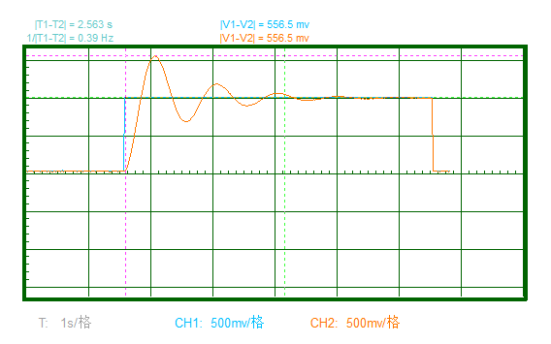
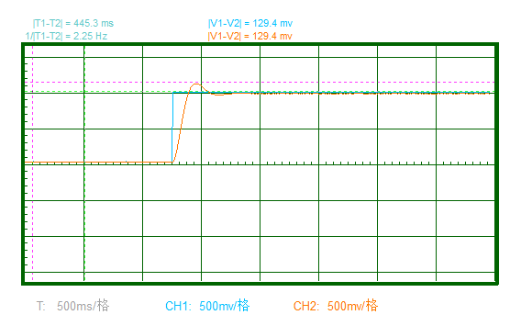

系统校正前的时域响应 系统校正后的时域响应

通过观察系统校正前后的时域响应曲线，可以测量计算得到系统的性能指标：
校正前：M_{p}＝55.65％，t_{S}＝2.563s
校正后：M_{p}＝12.94％，t_{S}＝0.445s

五、实验结论探讨及分析
本次实验测量计算的系统性能指标与理论值较为接近，误差在允许范围内；通过观察对比系统校正前后的时域响应曲线，并计算系统性能指标，可以发现校正后的系统超调量明显下降，调节时间减小，快速性和稳定性有所改善，动能性能提高；
通过这次实验复习重新掌握了系统校正的方法，重点了解了串联校正的使用及效果。 实验中还根据期望的时域性能指标推导出了二阶系统的串联校正环节的传递函数。在最 终的仿真验证结果中可以看出，对部分系统，运用串联校正装置进行校正可以同时改善 系统的动态性能与稳态误差，效果显著。

评阅
老师

实验
成绩


自动化学院本科生

自动控制原理 课程实验报告

班级: 智能2101 姓名: 钱兴宇 学号: 8207211912 序号: 2

预定: 2023.6.4 星期 日 节次 下午5-8 实验: 2023.5.24 星期 三 节次晚上9-10

地点: 信息楼309 台号: 2 授课: 赵于前 指导: 赵于前

实验名称： 实验5.线性系统的校正
一、实验原理、目的与要求
实验目的：
- 掌握系统校正的方法，重点了解串联校正。
- 根据期望的时域性能指标推导出二阶系统的串联校正环节的传递函数。
实验原理：
所谓校正就是指在系统中加入一些机构或装置（其参数可以根据需要而调整），使系统特性发生变化，从而满足系统的各项性能指标。按校正装置在系统中的连接方式，可分为：串联校正、反馈校正和复合控制校正三种。串联校正是在主反馈回路之内采用的校正方式，串联校正串联在前向通路上，一般皆在误差检测点之后和放大器之前。本次实验主要介绍串联校正方法。

二、实验仪器设备及软件（标注实验设备名称及设备号）

PC 机一台，TD-ACC+(或 TD-ACS)实验系统一套。

三、实验线路示图、内容步骤
（一）、原系统的结构框图及性能指标
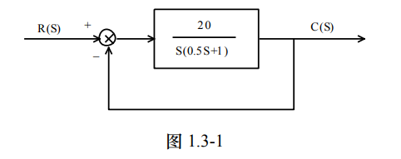

对应的模拟电路图：
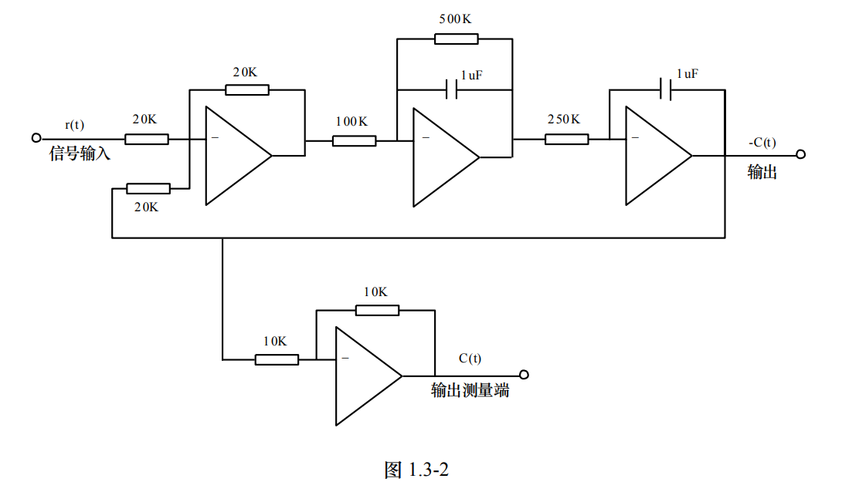

采取串联校正环节之后的的系统结构框图为：
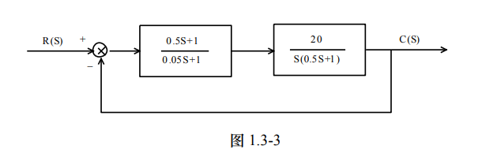

对应的模拟电路图：

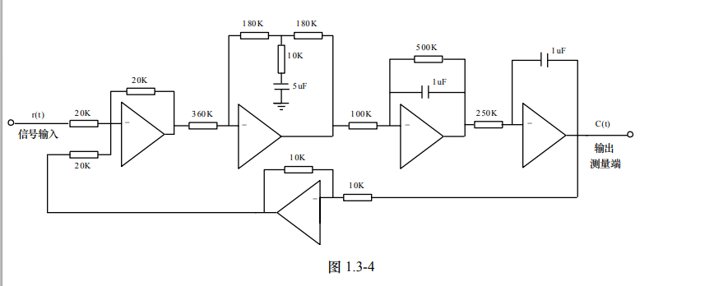
（二）、实验步骤：
1. 将信号源单元的“ST”端插针与“S”端插针用“短路块”短接。由于每个运放单元均设置了锁零场效应管，所以运放具有锁零功能。将开关设在“方波”档，分别调节调幅和调频电位器，使得“OUT”端输出的方波幅值为 1V，周期为 10s 左右。
2．测量原系统的性能指标。
(1) 按图 1.3-2 接线。将 1 中的方波信号加至输入端。
(2) 用示波器的“CH1”和“CH2”表笔测量输入端和输出端。计算响应曲线的超调量M_{P}和调节时间t_{s}。
3. 测量校正系统的性能指标。
(1) 按图 1.3-4 接线。将 1 中的方波信号加至输入端。
(2) 用示波器的“CH1”和“CH2”表笔测量输入端和输出端。计算响应曲线的超调量M_{P}和调节时间t_{s}，是否达到期望值，若未达到，请仔细检查接线 (包括阻容值)。待所有参数测量完毕后，弹出波特图窗口，观察所测得的波特图，该图由若干点构成，幅频和相频上同一角频率下两个点对应一组参数下的测量结果。

